 . 5

A Happy New Year*!* 2017年、今年も楽しくいきましょう。子供たちのテニス上達だけでなく、自分に少しでも自信が持てるよう、私たちスタッフは全力で応援していきたいと思っています。また今年も「挑戦」「心のコントロール」「自立」をキーワードにした楽しいイベントもたくさん用意していますので、積極的な参加を待っています。

１月のテーマ・マナー

◇テーマ◇「返事！」

◇マナー◇　「返事や、話しかけるときは相手の目を見て！」

　　　　　　　　　　　　　　　一日一善」

裏にも記事がありますので、ぜひご覧ください。



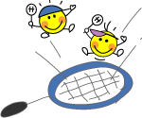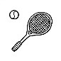

**★Lesson Schedule★**

**今月のセルフイメージ**

《１月のレッスン予定》　＊予約表でご確認ください

土浦校　　＊開講は1/5(木)からです

: :21日(土)　ソフトテニス大会によりトーナメントクラス以外休講

*31日(日)予備日です

美浦校 :1/7(土)イベントのため休講です。

龍ヶ崎校　　＊開講は1/5(火)からです

　　　現在、休講の予定はありません。

　　　★★トーナメントクラスは休みの期間も龍ヶ崎校で練習コートを確保してありますので試合(大会)前の練習に、また仲間と誘い合わせて、極力ボールをたくさん打ちましょう。

※上記以外にも、予定変更になる場合がございますので、予約表で最終確認を行ってください。（小学高学年以上は出来るだけ自分で予約してみましょう。）

**KCJテニスアカデミーの目的は、子供たちのセルフイメージを高めること。**

**まちがいなく子供たちはセルフイメージ通りに生きていくことになるから…**

◆**テニス**と**セルフイメージ**の両輪で …KCJの持ち味、しっかり味わってください

テニスは子供たちが成長していく過程で、学びたいものをたくさん含んでいるスポーツといわれます。錦織圭プロなどの試合を見てもわかるように1試合が3時間を超えることもよくあり、平均時間では最も長いスポーツの部類に入ります。この長い時間だからこそ当然、様々な状況に遭遇することになります。その変化する状況を把握し対策を考え意思決定し実行する、また再検討しながら作戦や心の在り方を創り直していかなければなりません。うまくいかない時の自分の感情をコントロールしたり、相手の心理や感情も観察したりと、体力だけでなく頭脳やメンタルをふんだんに使わなければならないスポーツなのです。また、大会に出られるようになるまではかなりの時間がかかるので技術的な面でもたいへん難しく、上達することだけでもかなりあきらめない心が要求されます。さらに“硬式テニス”だけの特徴である「セルフジャッジ」と「No！コーチング」は紙面には書ききれないほどのメリット(裏面をご覧ください)があります。これらは子供たちのこれからの人生において、とても大切なファクターとなるでしょう。是非とも“硬式テニス”の大会、小さなものでもいいので参加することを目指してほしいと思います。

このような人格形成に優れている硬式テニスをやりながら、一方でセルフイメージを上げていくことができれば、子供たちの将来は必ずより良い方向へと進んでいくと確信しています。嘘だと思わずセルフイメージアップ教室にも参加してみてください。今は子供たち自身から「毎回絶対参加したい」言ってくれるようになってきました。子供たち自身がここに来れば変われる、成長できる、自信がついてくると感じてくれているからではないでしょうか。参加を心からお待ちしています。

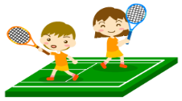

**★Tournament Result★**

**◇茨城県ジュニアカップ2016（18歳以下）**

<http://www.ibta-tennis.jp/wp/?p=305>

＊茨城県の高校生トップ選手がほぼ全員参加している中で、土浦2中の3選手が

ベスト4に3名入りました。この3名は2019の茨城国体強化指定選手です。

男子シングルス　　優勝 藤田裕稀くん (KCJワールドツアークラス)

　　　　　　　 :::3位　松尾滉哉くん (KCJワールドツアークラス)

　　　　　　 ::4位 金 東炫くん (KCJワールドツアークラス)

**◇【関東大会】KTA杯関東ジュニアトーナメント18歳以下**

＊大会当時14歳が、予選リーグで関東18歳以下トップ、本大会No1シードに勝ち、

リーグ1位抜け！1～2位トーナメントでも関東の有力高校生を相手に堂々のベスト8

女子シングルス　 ベスト8 申ジホさん (KCJワールドツアークラス)

**◇群馬オープンジュニアテニス**（G4a）

*男子は各年齢枠とも250名を超えるという超マンモス大会、韓 喜陣は予選から

準決勝までの7試合を勝つという成長を見せました。

女子シングルス16歳以下　　準優勝　 韓 喜陣さん (KCJワールドツアークラス)

男子シングルス16歳以下 ベスト4　 藤田裕稀くん (KCJワールドツアークラス)

**◆【国際大会】54th Brunei ITF Junior Circuit**  (ブルネイ)

　＊世界テニス連盟主催(ITF)のジュニア世界ランキング大会はすべて18歳以下の大会。

　　14歳の申ジホが本戦を2回勝ち上がり初のポイントゲット！ダブルスでは準優勝

するという快挙でプロへの道を躍進中！また昨年、修造チャレンジを経験し、早稲田

実業学校へ進学した丹下将太も本戦を2回勝ち世界ランキングをあげました。

　女子シングルス本戦　　ベスト16　　申ジホさん　 (KCJワールドツアークラス)

　女子ダブルス本戦　　　準優勝　　　::::申ジホさん　 (KCJワールドツアークラス)

:::男子シングルス予選優勝　本戦１R　 ::金 東炫くん (KCJワールドツアークラス)

　　　　　　　　　　　　ベスト16　　丹下将太くん (KCJワールドツアークラス卒)

　男子ダブルス本戦　　　ベスト4　　 :金 東炫くん (KCJワールドツアークラス)

**★Event★**

**・セルフイメージアップ教室**・・・未来の子供の幸せ、必ずUPします。

まだ参加したことがない人は、一度は参加してみてください。KCJがテニスの上達以上に大切にしていることがどんな事か、なぜなのか、そのためには何をどうすればいいかがわかります。（無料チケットをご利用ください）

日程：１月21日(土) 13:30～15:30　　参加費：500円

場所：四中地区公民館：学習室３　　＊場所がいつもと違います。

**・お気楽ジュニアサーブ「あり」大会・・・**大会に出たい人、集合！

このサーブ有りの大会に参加して、大会なんて思っていたよりも気楽に参加できて楽しいじゃない！…って思えるようなお気楽大会です。KCJのスタッフが運営しますので、将来大会出場を目指しているならぜひ参加してみてください。

日程：1月９日(月・祝)　 9：00～15:00 受付8:30～8:50

場所：水郷テニスコート 参加費：2000円

**・KCJサーブなし大会・・・**大会に出たい人、集合！

参加者が毎回多く大人気のこの大会！ キッズ・ジュニア・プロキッズ・チャレンジ・中高生クラスが参加できます。サーブがないのでコーチがボール出すので誰でも簡単に試合ができ、７～１０試合できます。テニス選手や大会参加を目指す人には超おススメ。(定員50名)

日程：２月18日(土)　 9：00～15:00 受付8:30～8:50

場所：水郷テニスコート 参加費：2500円

* 各イベントの詳細は要項またはHPをご覧ください。

・・・

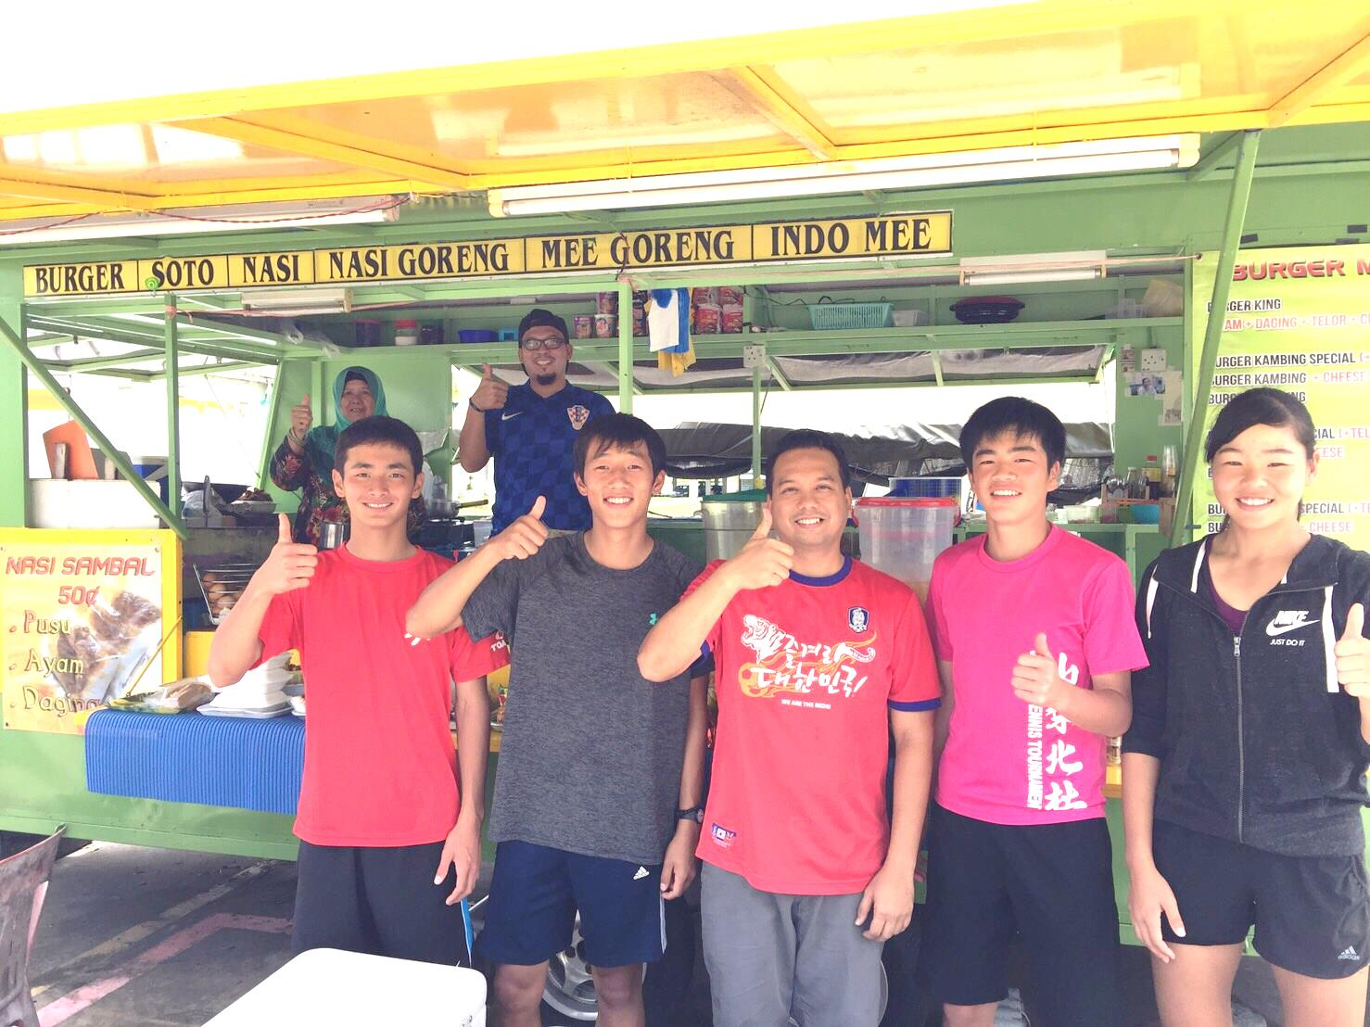

国際大会、全国大会、関東大会などの大きな公認大会から、ジュニアのランキング大会、ローカルな草トーナメントまでKCJの子供たちの活躍を出来るだけHPに掲載しております。過去には、インターハイで4強に入ったり、国際大会で優勝したり全国大会で2位や3位は数多くあります。ユニバーシアード大会で金メダル獲得や、全日本選手権でプロ選手２人に勝ってBest16入りした選手もいます。HPの「選手戦績」をぜひご覧ください

Q&A　多くの方からの質問です

Q,　中学校で硬式テニスを続けたいのですが部活がありません。軟式テニス部に入っても大丈夫ですか？

A,　是非とも硬式を続けてください。中学に入ってからテニスを始める人は軟式から始めてもいいと思いますが、小学生で硬式をやっていた人が、将来世界が大きく広がる硬式テニスから、わざわざ小さくなっていく軟式に転向するのはナンセンス！今、全国で硬式テニスブームの波に乗って中学校に硬式がどんどん増えています。東京都ではすでに半数以上の中学校が硬式に代わりました。

中学に硬式テニス部がなくても、また、軟式テニス部に属している人でも学校名やKCJの所属で茨城県中学生テニス大会(硬式)や様々な硬式の大会に参加しています。KCJのトーナメントクラスの中にも中学で軟式テニス部に入っている人が数名います。また、何の部活入っていても、テニス大会に簡単に参加できます。個人戦で関東や全国につながる試合もあり、その結果によっては高校進学に大変有利になる場合もあります。　当アカデミーからも関東のテニス名門校から特待生、大会遠征費支給などの条件で進学した選手が多々います。

ただ中学に硬式がないから、友達が軟式に入るからという理由だけで軟式に変更して後悔した子供たちをたくさん見てきました。硬式と軟式の違いを将来までよ～く吟味して、高校では硬式テニスに戻ってくることを強くお勧めいたします。できれば、軟式とは別のテニスに役立つ競技、又はテニスに通えるような時間のとり易い部活を選んでいただきたいと思います。

ブルネイ遠征の選手たち、真ん中は現地スタッフ

前回のクイズ　**セルフイメージアップ教室に持っていってはいけないのは？(全部書いてください)？** の答えは**D**のお酒でした。たくさん回答を頂きましたが、(全部書いて)が効きすぎたのか、複数回答ばかりで正解者はいませんでした。

セルフイメージアップ教室には他人に迷惑をかけない限り、お酒以外の飲食はOKです。寝たい人は寝ていてもいいのです。もちろん途中退席もOKです。寝た子退席今までいませんが…　　　　◆当選者　　なし

きりとり

**≪ＫＣＪからの挑戦状(クイズ)≫**

書いてくれた人の中から、抽選で５名様に、KCJくじ1回分をプレゼント！

**Ｑ　 2016年の良かったこと、2017年の目標、セルフイメージアップ教室を受けた時の感想、やりたいことなど、何でも裏面に書いてください。たくさん書いてくれるとうれしいな！**

<応募方法>表に①クラスを○で囲み②名前を書いてフロントに渡して下さい。

1. クラス　　リトルキッズ、キッズ、プロキッズ、ジュニア、チャレンジ、

中高生、トーナメント　　　②氏名

（1人1回まで） 締切1月20日まで ★**親の既読サイン**